

….Ai confini del mondo

C’era una volta nelle acque del Pacifico un nobile pirata di noma Jeak Sparoww capitano di una bellissima nave, la Perla Nera con il suo equipaggio .Un bel giorno venne a sapere che nelle acque del grande Pacifico navigava un uomo di nome Dhevy Johons, capitano dell’ Olandese Volante, con la sua ciurma di uomini pesci .
Il capitano Jeak Sparrow si mise alla sua ricerca. In realtà cercava una chiave per aprire un antico forziere dove lì dentro, si diceva, c’ era il cuore di Dhevy Jhons. Il capitano dell’Olandese Volante, infatti, era stato condannato dalla dea Calipso a recuperare tutte le anime che erano morte in mare, la pena doveva durare dieci anni, lui si era rifiutato e la dea Calipso lo aveva trasformato in un mosro acquatico, simile ad un polipo.
Così il capitan Jeak Sparrow andò alla ricerca del forziere fantasma, cosi avrebbe potuto, una volta recuperato il suo cuore, comandare Dhevy Jhons e, soprattutto, avrebbe avuto potere sulla sua Bestia, il KRACHEN, un Polipo grandissimo, grande 8 isolati o forse di più.

Jeak Sparrow partì alla ricerca della chiave per aprire il forziere del capitano Dhevy Johons.
Quando la trovò, andò su un’isola misteriosa per cercare, con la sua bussola del desiderio, il forziere .
Ad un tratto la pala toccò qualcosa di duro: era il forziere, lo solevò e lo aprì.
Dentro c’ era cuore di Dhevy Jhons che ancora batteva, lo colpì e Dhevy Johons morì.

Ma il KRACHEN volle vendicarsi e gli diede la caccia. Attaccò la nave, la “perla Nera” e la sfasciò come fosse una noce: il suo equipaggio si salvò, ma il capitan Jeak Sparrow , attacccato all’ albero maestro, iniziò una dura lotta conto il KRACHEN. Sparrow lo sconfisse ma finì insieme al mostro in un luogo di punizione.

I suoi amici, l’equipaggio della nave, si misero alla sua ricerca, andarono ai confini del mondo per salvare Jeak e la PERLA NERA. Alla fine lo trovarono e lo salvarono: Jeak Sparrow, dopo quest’avventura, imparò una cosa molto importante , cioè che nessuno mai arriva facilmente alla cosa che vuole: potrà avere quello che cerca solo alla fine, quando avrà quasi completamente perso ogni speranza!
Jeak in quel posti sperduti e dimenticati da tutti, imparò cose che lui non aveva mai saputo, aveva capito che cosa si prova a morire e tante altre cose…
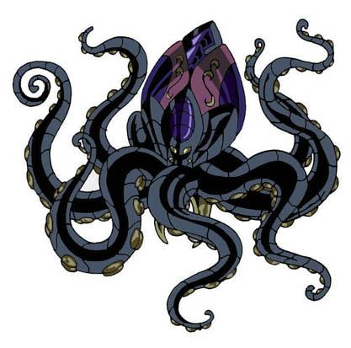

… TO BE CONTINUED

D’Abundo Angelo Maria

